PREFA Ablaufkette P.10 nussbraun 11 P.10 Nussbraun

PREFA

Eigenschaften

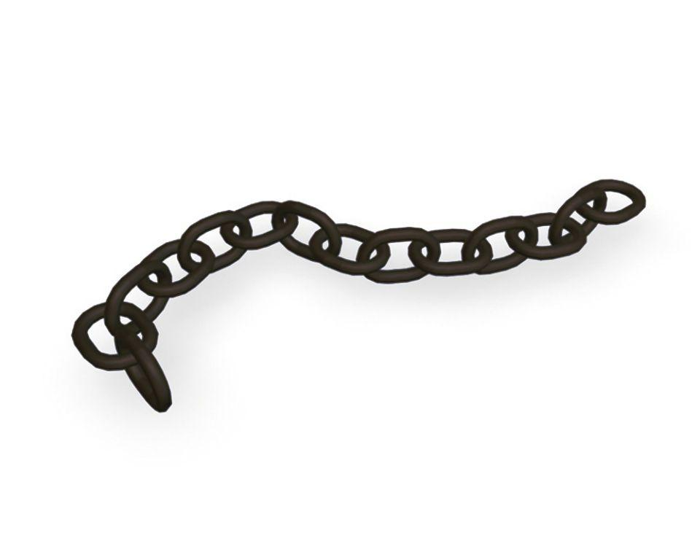

GTIN:

4043111143606

HAN:

204046

Farbton

braun

Werkstoff

Stahl

Breite (mm)

200,00

Höhe (mm)

130,00